Communauté d'Agglomération Var Estérel Méditerranée
étude pour une gestion durable des services publics d’eau et d’assainissement pour répondre aux problématiques de pollutions des milieux aquatiques
Phase 3 - Etat des lieux de l’organisation des services eau et assainissement

Exercice de la compétence assainissement au sein de la CAVEM :
La Communauté d'Agglomération Var Estérel Méditerranée (CAVEM) est compétente en matière d’assainissement sur les 5 communes de son territoire : Les Adrets de l’Estérel, Fréjus, St Raphael, Puget sur Argens, et Roquebrune sur Argens.
Plusieurs services de la CAVEM exercent à ce jour des missions liées à l’exercice de la compétence assainissement (hors services supports), tel qu’identifié dans le tableau et l’organigramme de la Collectivité ci-dessous :

Pôle | Service | Responsable de service
partenariat et prospective | contrat de territoire | Caroline COMBE
Qualité de vie | Hygiène Santé SPANC | Catherine JOYEUX
Equipements - Infrastructures | Eau - Assainissement | Xavier BURBAN

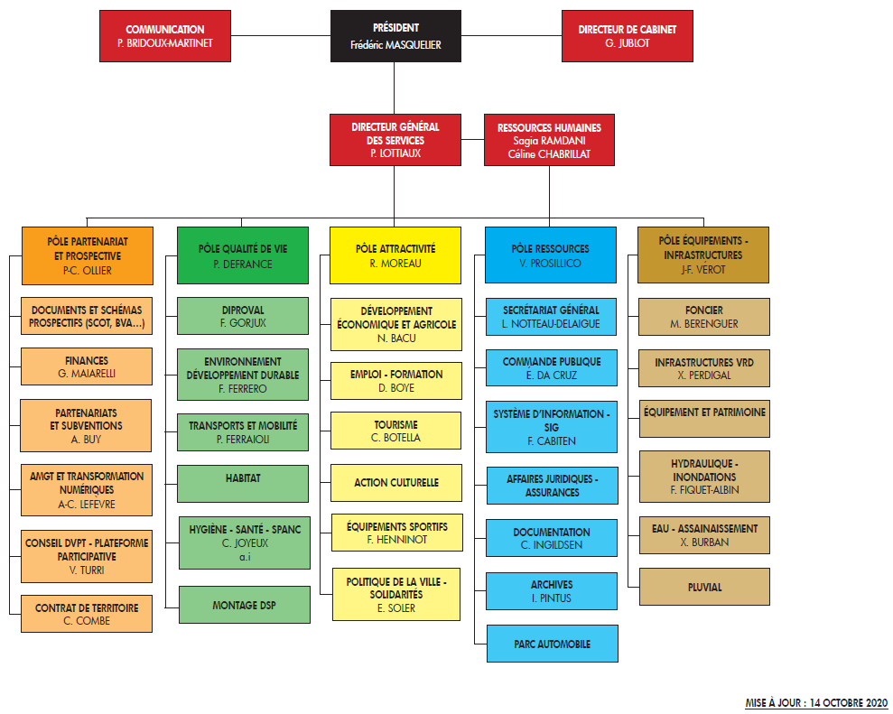

La mission de contrat de territoire est liée au suivi de la présente étude pour une gestion durable des services publics d’eau et d’assainissement pour répondre aux problématiques de pollutions des milieux aquatiques, en partenariat avec l’Agence de l’Eau.

Les missions conduites par le service « hygiène – santé – SPANC », dirigé par Catherine JOYEUX, sont les suivantes :
- Hygiène alimentaire (hors compétence assainissement)
- Hygiène habitat (hors compétence assainissement)
- Suivi des pollutions du milieu naturel => 1 agent (M. Maliki)
- Service Public d’Assainissement Non Collectif (SPANC) => 1 agent à ce jour, avec volonté de recrutement d’un 2e agent (difficulté à pourvoir ce poste)

Les missions conduites par le service « eau – assainissement », dirigé par Xavier BURBAN, sont les suivantes :
- Suivi des contrats de délégation de service public conclus avec Veolia
- Suivi des travaux menés par la CAVEM sur les ouvrages et le réseau d’eau potable et d’assainissement – maitrise d’ouvrage
Ce service « eau – assainissement » est composé de 3 agents, y compris M. Burban, dont 1 qui partira prochainement à la retraite.

A ce jour, le constat partagé avec les services concernés fait état :
- D’un manque de disponibilité des agents pour mener de nouvelles missions, au vu du volume déjà conséquent des missions actuelles à mener
- D’un manque de compétence sur la problématique « assainissement non domestique / industriel » - les agents ont à ce jour un profil « eaux usées domestiques »
- Pour la piste de recrutement d’un agent sur le service SPANC : d’une difficulté à trouver un profil technicien SPANC, difficulté qui serait largement amplifiée en incluant comme critère de recherche un double profil SPANC / Industriel

Ainsi, il apparait difficile d’envisager la réalisation, en interne par les services CAVEM, d’une mission de diagnostic des usagers émetteurs prioritaires de substances polluantes, puis de conventionnement avec ces usagers, et de suivi de l’application de ces conventions spéciales de déversement.

Exploitation des services d’assainissement collectif de la CAVEM :
La CAVEM a délégué l’exploitation de ses services d’assainissement collectif via 4 contrats de délégation de service public, tous confiés à la société Veolia Eau – Compagnie Méditerranéenne d’Exploitation des Services d’Eau (CMESE).
Les principales caractéristiques de chaque contrat, en particulier les dispositions relatives aux abonnés non domestiques, sont présentées dans le tableau ci-dessous :

Contrat DSP | Les Adrets de l’Estérel | Fréjus / St Raphael | Puget sur Argens | Roquebrune sur Argens
date début | 01/01/2018 | 01/09/2006 | 01/04/2017 | 01/01/2005
date fin | 31/12/2025 | 31/12/2025 | 31/12/2025 | 31/12/2024
durée | 8 ans | 19 ans et 3 mois | 8 ans et 9 mois | 20 ans
Nombre d’abonnés 2019 | 572 | 33 968 | 3 204 | 9 075
volumes facturés 2019 | 89 441 m³ | 7 427 133 m³ | 643 428 m³ | 1 547 526 m³
chiffre d’affaires délégataire 2019 | 93 k€ | 8 602 k€ | 442 k€ | 3 074 k€
avenants (date) | / | - 30/05/2012  - 30/05/2012  - 01/06/2012  - 09/01/2014  - 04/11/2016  - 04/05/2018  - 01/01/2019  - 1er semestre 2020 ?  - Juillet 2020 ? | / | - 28/04/2010  - 06/07/2011  - 01/01/2013  - 01/01/2019
Indice de connaissance et de gestion patrimoniale des réseaux de collecte des eaux usées (ICGP P202.2) | 85 / 120 | 105 / 120 | 90 / 120 | 95 / 120
Missions du délégataire sur la problématique d’eaux usées non domestiques | art 21 « autorisations et conventions de déversement spéciales » : signature tripartite des CSD ; surveillance des rejets industriels au réseau par le fermier ;  « le fermier met ses moyens humains, techniques et d’analyse au service de la Collectivité pour l’élaboration, la négociation et le suivi des autorisations de déversement des eaux usées industrielles, et des conventions de déversement multipartites (fermier, CA, CA voisines et/ou industriels), les charges correspondantes étant à la charge du fermier ».  « le fermier s’engage, sur la durée du contrat, à :  - Recenser tous les usagers concernés et les informer qu’ils sont soumis à autorisation,  - Engager la démarche de conventionnement et indiquer à la CA les usagers potentiellement soumis à autorisation,  - Réaliser au moins un contrôle qui pourra être inopiné de toutes les conventions signées (PV du contrôle transmis à la CA dans les 15j) » | art 12 « contrats de déversement » : signature tripartite des CSD ;  alerte par le fermier pour ne pas autoriser les déversements en cas d’insuffisance des installations | art 21 « autorisations et conventions de déversement spéciales » : signature tripartite des CSD ; surveillance des rejets industriels au réseau par le fermier ;  « le fermier met ses moyens humains, techniques et d’analyse au service de la Collectivité pour l’élaboration, la négociation et le suivi des autorisations de déversement des eaux usées industrielles, et des conventions de déversement multipartites (fermier, CA, CA voisines et/ou industriels), les charges correspondantes étant à la charge du fermier ».  « le fermier s’engage, sur la durée du contrat, à :  - Recenser tous les usagers concernés et les informer qu’ils sont soumis à autorisation,  - Engager la démarche de conventionnement et indiquer à la CA les usagers potentiellement soumis à autorisation,  - Réaliser au moins un contrôle qui pourra être inopiné de toutes les conventions signées (PV du contrôle transmis à la CA dans les 15j) » | art 12 « contrats de déversement » : « dans le cas de déversement spécial, le délégataire soumet au visa de la collectivité les conventions de déversement spéciales » ;  la collectivité peut prescrire au délégataire de refuser les CSD susceptibles d’entrainer une insuffisance des installations  art 59 « nature des eaux déversées » : le délégataire « est tenu d’aviser la collectivité de mettre en œuvre toutes les mesures coercitives prévues par la réglementation ou par les conventions de déversements spéciales, à l’encontre des usagers qui déverseraient un effluent non conforme »
Nombre de CSD annexées au contrat | 0 (mais modèle de CSD annexé) | 0 | 0 (mais modèle de CSD annexé) | 0
Nombre de CSD à date |  | - SUDECO (Casino Fréjus Av de Lattre de Tassigny (arrêté d’autorisation 2015)  - AFUL Fréjus – chez Sudeco – Casino RN98 Fréjus (CSD 2011) |  | Thalgo (CSD 2013)

On distingue ainsi 2 types de contrats DSP sur le territoire de la CAVEM :
- 2 contrats « anciens » (2005 – 2006) sur Fréjus / St Raphael et Roquebrune-sur-Argens, avec globalement très peu d’engagements du Délégataire relatifs aux eaux usées non domestiques. Ces contrats sont ceux qui représentent le plus gros volume d’activité pour Veolia à l’échelle de la CAVEM, avec 92% des abonnés concernés.
- 2 contrats « récents » (2017-2018) sur Les Adrets de l’Estérel et Puget-sur-Argens, qui introduisent des engagements de la part du Délégataire sur la problématique des eaux usées non domestiques, notamment pour l’élaboration, la négociation et le suivi des autorisations et éventuelles conventions de déversement d’eaux usées non domestiques. Toutefois, la partie préalable d’identification des usagers nécessitant des conventions spéciales de déversement, qui implique un diagnostic des pollutions rejetées au réseau d’eaux usées, n’est pas détaillé et ne semble pas être inclus dans les missions du Délégataire.

Nicolas Belmondo, manager service réseaux pour le territoire Esterel chez Veolia Eau, indique que l’équipe d’exploitation locale Veolia Eau se structure autour d’une activité nouvelle de diagnostic permanent des réseaux d’assainissement pour les 3 communes de Puget-sur-Argens, Fréjus et St Raphael, depuis fin 2020, avec 1 agent dédié pour le service Estérel.
Ainsi, Veolia serait en mesure de répondre favorablement sur des prestations de diagnostic des abonnés non domestiques, permettant de conduire à l’établissement d’autorisations et de conventions spéciales de déversement, qui viendraient en complément de la compétence diagnostic permanent exercée à ce jour.
Il est à noter qu’une partie de ce diagnostic repose sur des analyses de substances polluantes dans les effluents des usagers identifiés, analyses qui impliquent des équipements technologiques très spécifiques et qui sont confiées à des laboratoires spécialisés (pas de réalisation en interne chez Veolia).
Des bureaux d’études réalisent également ce type de prestations d’accompagnement pour le conventionnement d’usagers non domestiques.

